**МИНОБРНАУКИ РОССИИ**

**Санкт-Петербургский государственный**

**электротехнический университет**

**«ЛЭТИ» им. В.И. Ульянова (Ленина)**

**Кафедра САПР**

отчет

**по лабораторной работе №2**

**по дисциплине «Алгоритмы и структуры данных»**

Тема: JPEG-инспирированный компрессор

|  |  |  |
| --- | --- | --- |
| Студент гр. 3354 |  | Жуков К.В. |
| Преподаватель |  | Пестерев Д.О |

Санкт-Петербург

2025

**Цель работы:** реализовать JPEG-инспирированный компрессор.

**Задание:**

1. Реализовать следующие функции:

• перехода в цветовое пространство ycbcr из rgb

• даунсэмплинга матрицы цветового канала.

• разбиения изображения на блоки nxn. Если изображение делится на нецелое количество блоков, округлить их количество по вертикали/горизонтали вверх и заполнить неполные блоки выбранным значением (например, нулем)

• прямого и обратного dct-ii 2d для блока размера nxn. Удостовериться в обратимости.

• изменения матрицы квантования в зависимости от уровня сжатия.

• квантования и обратного преобразования матрицы дкт по заданной матрице квантования

• зигзаг обхода матрицы nxn

• разностного кодирования dc коэффициентов

• переменного кодирования разностей dc и ac коэффициентов.

• rle кодирования ac коэффициентов

• кодирования разностей dc коэффициентов и последовательностей run/size по таблице кодов хаффмана и упаковки результата в байтовую строку.

2. Подготовить тестовые данные.

• lenna.png (https://en.wikipedia.org/wiki/lenna#/media/file:lenna_(test_image).png)

• нетривиальное цветное изображение размера 2048 на 2048 высокого качества.

3. Получить версии тестовых изображений в grayscale, чб с дизерингом, чб без дизеринга

4. На основе функций из пункта 3 реализовать jpeg-инспирированный компрессор со следующими этапами выполнения:

• переход в цветовое пространство ycbcr

• даунсэмплинг каналов cb и сr c коэффициентом 2 по каждой оси.

• разбиение на блоки (размер по умолчанию 8x8).

• применение двумерного дискретного косинусного преобразования (dct-ii 2d)

• квантование коэффициентов dct по матрице квантования (143 стр. Itu-t81) и уровню качества

• разностное кодирование dc коэффициентов

• переменное кодирование разностей dc коэффициентов и ac коэффициентов

• rle ac коэффициентов

• энтропийное кодирование табличными кодами хаффмана (149-157 стр. Itu-t81, при желании использовать готовые спецификации таблицы из k.3.3)

5. Записать в файл в получившуюся байтовую строку и все необходимые метаданные (размер изображения, матрицы квантования, коды хаффмана и тд).

6. Реализовать соответствующий декомпрессор. Удостовериться в корректной декомпрессии.

7. Для каждого изображения из пунктов 2-3 построить график зависимости размера сжатого от файла от коэффициента качества сжатия (шаг коэффициента не более 5)

8. Сжать тестовые изображения с уровнем качества 0, 20, 40, 60, 80, 100. Произвести декомпрессию, приложить получившиеся изображения к отчету.

Отчет должен состоять из:

• Теоретической части, в которой описываются реализованные алгоритмы

• Практической части, в которой демонстрируются результаты компрессии при различных уровнях сжатия для тестовых изображений.

• Приложения с кодом и ссылки на гитхаб. Вместе с кодом в репозитории должны находиться исходные тестовые файлы, их кодированная и декодированная

**Теоретическая часть**

Описание алгоритмов

Converter -

Функция получает на вход целое изображение в виде матрицы формата RGB. По формулам перевода получаем каналы: Y – яркость, Cb и Cr – цветные составляющие.

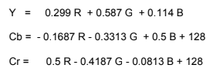

Возвращает функция также матрицу, только с элементами YCbCr.

Downsampling –

Данная функция нужна для первичной компрессии цветовых каналов. Человеческий глаз хорошо реагирует на изменение яркости, а отличия в цвете видит хуже. Поэтому даунсэплингу подвергаются именно цветовые каналы. Суть процедуры заключается в том, чтобы сократить количество цветовых пикселей в изображении. В данной работе даунсэплинг реализован в 2 раза по оси Х и оси Y. Это значит что на каждый блок из 4 пикселей яркости будет приходится один пиксель цвета, вместо 4. Данный пиксель вычисляется как среднее из всех значений цвета в этом блоке.

Функция получает матрицу изображения в формате YCbCr. В основной функции «downsampling» матрица разбивается на каналы, и 2 цветовых переходят в следующую функцию «downsampl».

Во внутренней функции в циклах перебираются все блоки 2 на 2 этого канала, высчитывается среднее из значений в этих блоках и записывается в новую матрицу. Таким образом мы получаем матрицу, которая меньше исходной в 2 раза по вертикали и горизонтали. На выход идёт новая матрица.

После данных преобразований в основной функции собирается map из канала яркости и измененных цветовых. Она же и подаётся на выход.

To-blocks –

Функция для разбиения матриц каналов на блоки. На вход подаётся один из каналов в виде матрицы и размерность разбиения N. Сначала производится проверка на возможность прямого разбиения, если матрица не делится на целое число блоков, то она дополняется нулевым элементами. После этого в циклах проходим по всем элементам каждого блока и записываем их в буферную переменную. После прохождения каждого блока добавляем его в новую матрицу. Таким образом на выходе у нас получается матрица с разбитыми на блоки размера N×N элементами.

DCT –

Данная функция необходима для косинусного преобразования матрицы. Это делается для того, чтобы преобразовать изображение в частотную область, что позволит впоследствии убрать высокочастотные элементы, которые отвечают за мелкие детали, для эффективного сжатия изображения.

Наивная реализация по формулам высчитывает частотные коэффициенты.

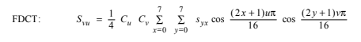

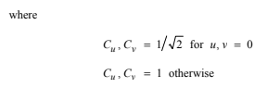

В данной же работе используется матричная реализация алгоритма. Она применяет одномерное DCT к столбцам и строкам входящего блока, что эквивалентно двумерному DCT. Такое решение позволяет сильно экономить время.

Quanting–

Квантование коэффициентов после DCT применяется для того, чтобы “сжать” их. Те коэффициенты, которые почти не влияют на качество изображения (добавляют мелкие детали и пр.) обнуляются, остальные уменьшаются согласно матрице квантования. Матрица квантования может изменяться, в зависимости от того, какое качество изображения мы хотим получить, также она разная для цветовых и яркостного канала.

В данной работе функция Quanting принимает матрицу блока определенного канала (lumo или chromo, для этого созданы 2 дублирующие функции) после DCT и коэффициент сжатия. Далее запускается вспомогательная функция, которая изменяет матрицу квантования в зависимости от коэффициента сжатия путем умножения. После производится само квантование блока, умножение его на полученную матрицу. Результатом работы алгоритма является матрица блока, элементы которого уменьшены после квантования.

ZigZag –

Для дальнейшей работы по компрессии необходимо перевести каждый блок из матричного вида в список. Для этого используется специальных обход “зиг-загом”.

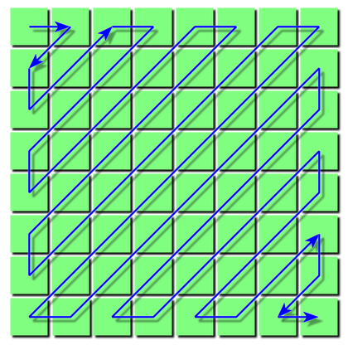

Функция принимает блок пикселей и с помощью циклов обходит его по нужному направлению. Сам алгоритм работает так: для начала проходит по первой половине блока (n циклов) и, в зависимости от диагонали (движение вверх илм вниз, определяется четностью цикла) записывает элементы в список. Остальная половина блока проходится также, только индексы для начала обхода каждой диагонали определяются немного иначе, тк фактически алгоритм “переворачивается”.

В итоге мы получаем список с последовательным зиг-заг выводом элементов блока.

Разностное кодирование DC элементов –

Данный этап необходим для того, чтобы приблизить значения главных яркостных или цветовых элементов (DC) элементов, которые находятся в левом верхнем углу матрицы или в самом начале списка после зиг-заг обхода. Эти элементы имеют наибольшее влияние на изображение. При небольшой разбросе DC элементов в блоках, мы можем привести их к виду “1” “-1” “2” “-2” и тд. Каждый элемент записывается как разность с предыдущим. В будущем это позволит лучшим образом кодировать последовательность, тк эти элементы могут часто повторятся.

Функция принимает на вход список из всех зиг-заг отходов блоков какого-либо из каналов. Затем простым перебором проходим по спискам и вычитаем DC элементы с предыдущими, получая новые списки, которые потом компонуются и возвращаются.

RLE –

Так как после всех преобразований наши списки содержат в себе много нулей, единиц и приближенных к этим чисел, целесообразно произвести RLE кодирование последовательности.

Функция представляет собой классический RLE алгоритм, который записывает повторяющиеся последовательности в виде Run/Value, где Run – количество нулей, а Value – символ после этих нулей.

Также после всех преобразований используется кодирование табличными кодами Хаффмана. Для этого отдельно сохраняются таблицы для DC и AC коэффициентов яркостного и цветных каналов. Внутри функций AC_coding и DC_coding в последнюю очередь производится кодирование последовательностей. На выходе получаются битовые строки из нулей и единиц.

Pack_data –

Функция, которая упаковывает сжатые данные в байтовую строку. Происходит это с помощью библиотеки Json. Сначала упаковываются метаданные: размер изображения и качество – а затем DC и AC элементы каждого из каналов.

Compressor и Decompressor –

Функции, выполняющие полный цикл по сжатию и декомпрессии изображений. Compressor принимает изображение и выводит байтовую строку с закодированной картинкой. Decompressor читает данные из байтовой строки и восстанавливает изображение в обратном порядке.

**Практическая часть**

На основе описанных функций реализуем компрессор и декомпрессор изображений. В качестве тестовых файлов будет Lenna.png и произвольное изображение 2048x2048, а также их grayscale и ЧБ версии с дизерингом и без.

1. Сжатие Lenna.png

Сожмем изображение с разным уровнем качества и произведем декомпрессию. Исходный размер файла – 188 кБ.

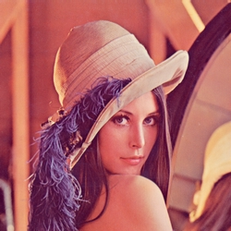 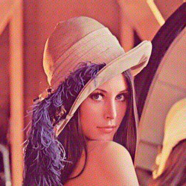

Качество 100 Качество 80

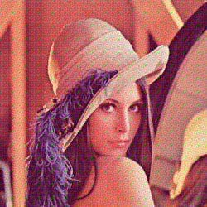 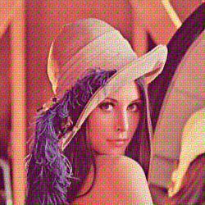

Качество 60 Качество 40

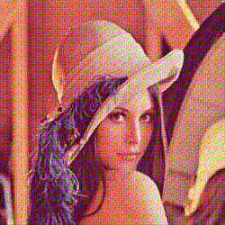 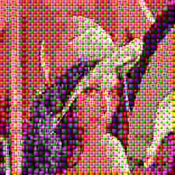

Качество 20 Качество 0

Рис. 1-6 Lenna после декомпрессии при различном качестве

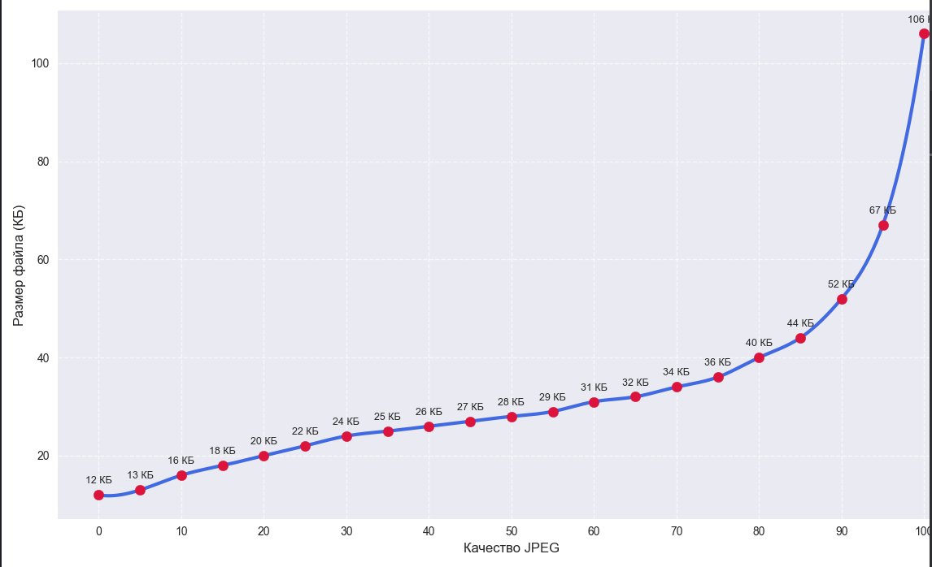

Рис.7 График зависимости размера изображения от качества

Можем заметить, что компрессия работает корректно, а степень сжатия прилична даже при максимальном качестве, где картинка фактически не отличается от исходной.

* Версия grayscale. 63 кБ

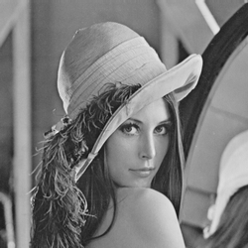 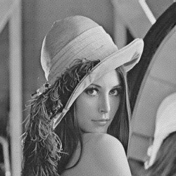

Качество 100 Качество 80

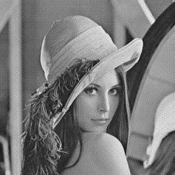 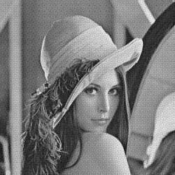

Качество 60 Качество 40

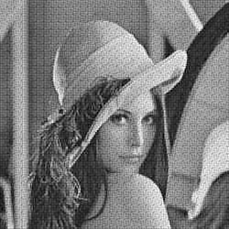 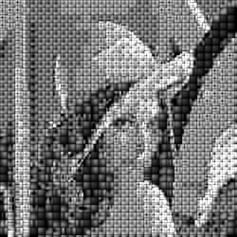

Качество 20 Качество 0

Рис. 8-13 Grayscale Lenna после декомпрессии при различном качестве

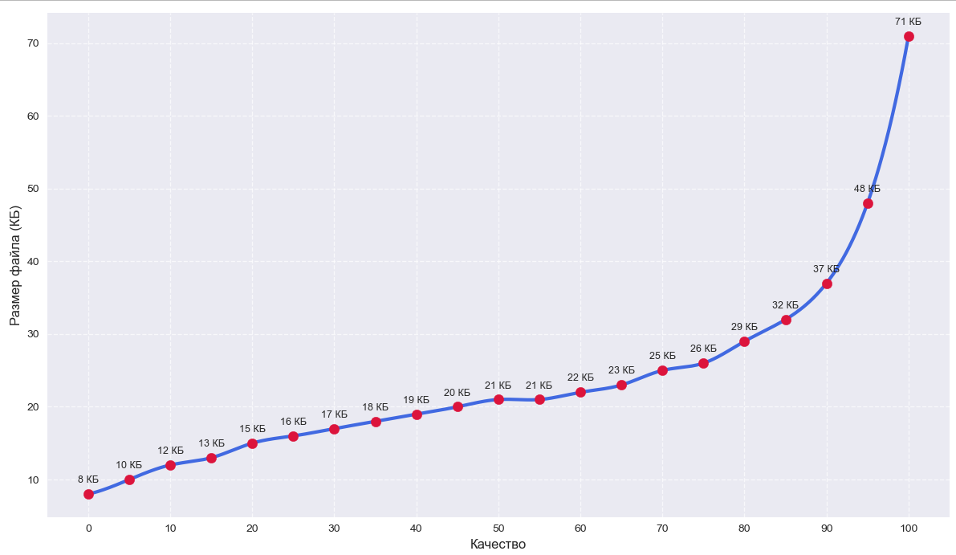

Рис.14 График зависимости размера изображения от качества

При кодировании grayscale и чб версий мы работаем только с одним яркостным каналом (Y). Благодаря этому в среднем размер сжатого изображения будет меньше.

- Версия ЧБ с дизерингом. 8 КБ

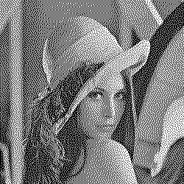 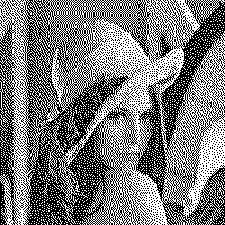

Качество 100 Качество 80

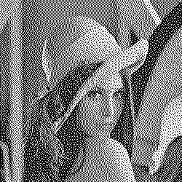 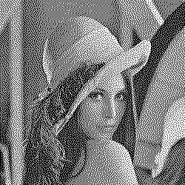

Качество 60 Качество 40

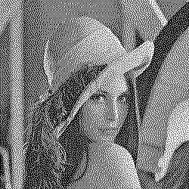 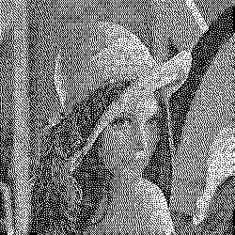

Качество 20 Качество 0

Рис. 14-19 ЧБ с дизерингом Lenna после декомпрессии при различном качестве

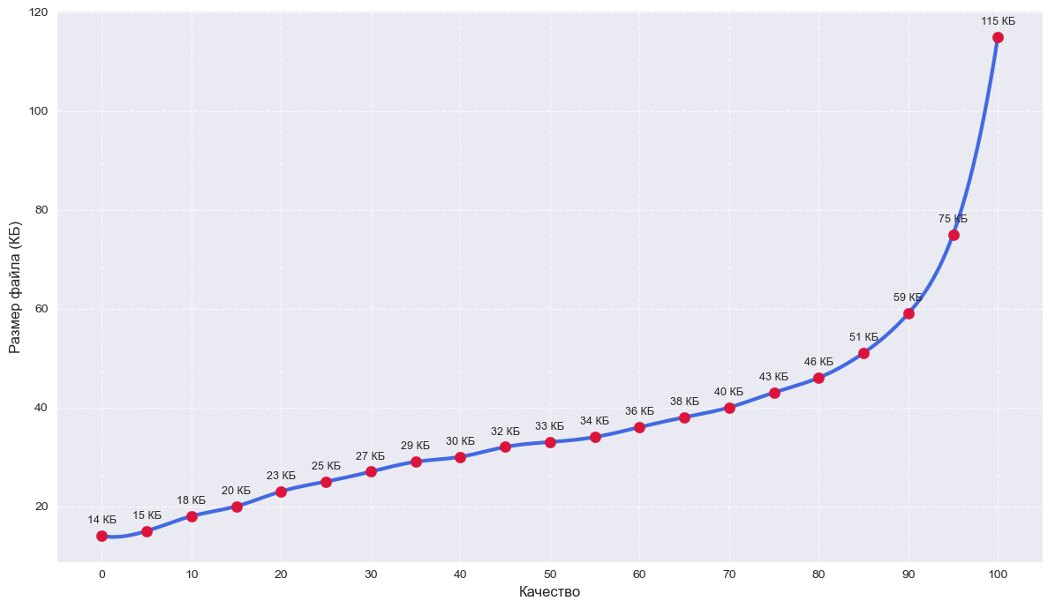

Рис.20 График зависимости размера изображения от качества

В данном случае эффективность кодирования падает, что обусловлено сложностью изображения.

* Версия ЧБ без дизеринга. 8 Кб

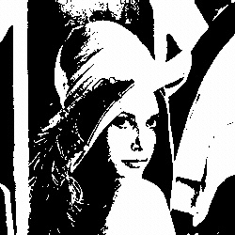 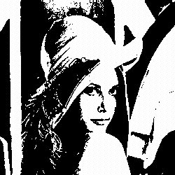

Качество 100 Качество 80

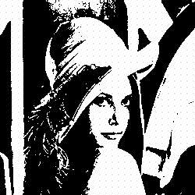 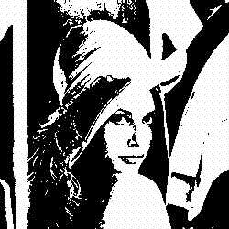

Качество 60 Качество 40

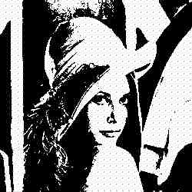 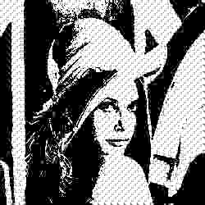

Качество 20 Качество 0

Рис. 21-26 ЧБ без дизеринга Lenna после декомпрессии при различном качестве

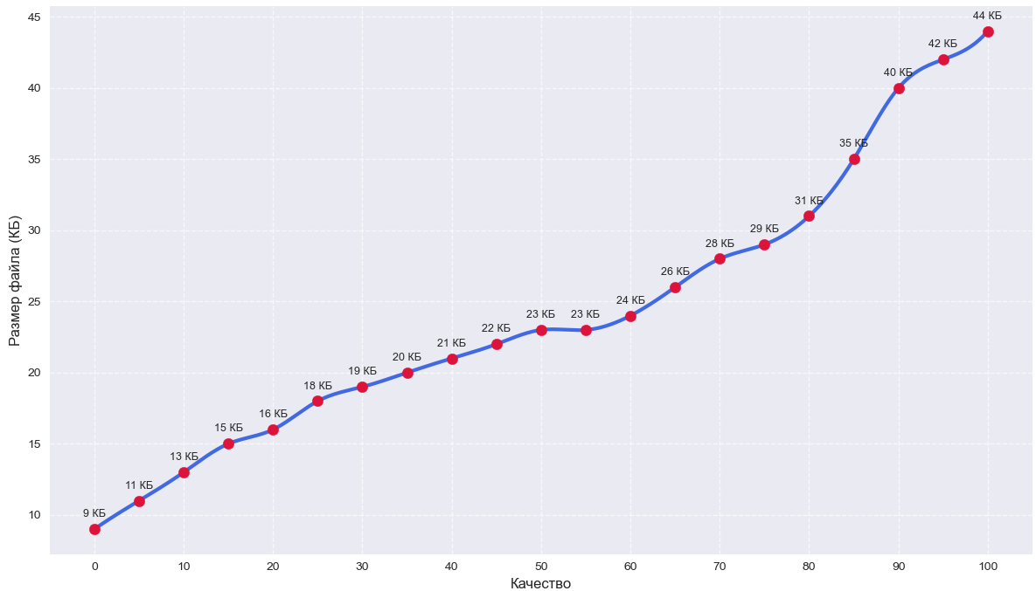

Рис.27 График зависимости размера изображения от качества

В данном случае диапазон размеров сжатого файла меньше чем у других версий. Это обусловлено тем, что изображение состоит из больших однородных фрагментов – черных или белых, соответственно пиксели имеют яркость либо 0, либо 255, с резкими переходами. В данном случае изменение матрицы квантования от качества влияет менее сильно.

2. Произвольное изображение размера 2048 на 2048. Исходный размер файла – 12290 КБ.

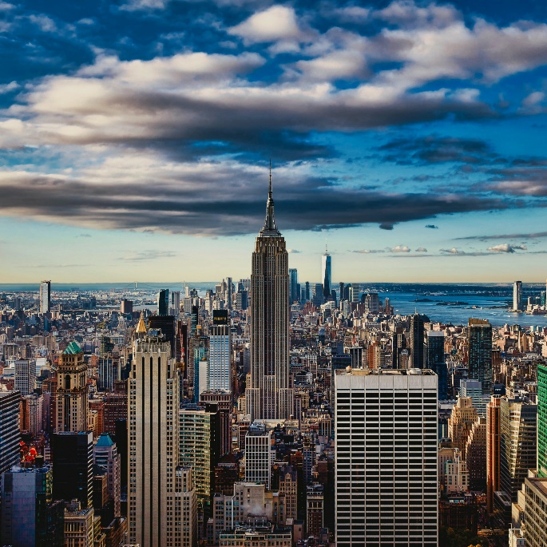 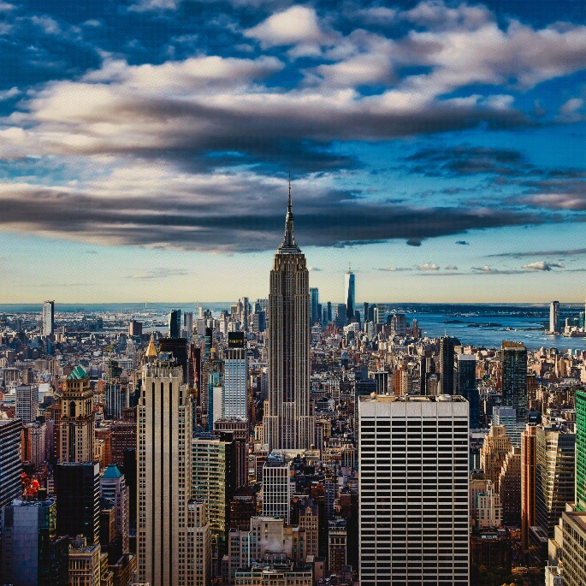

Качество 100 Качество 80

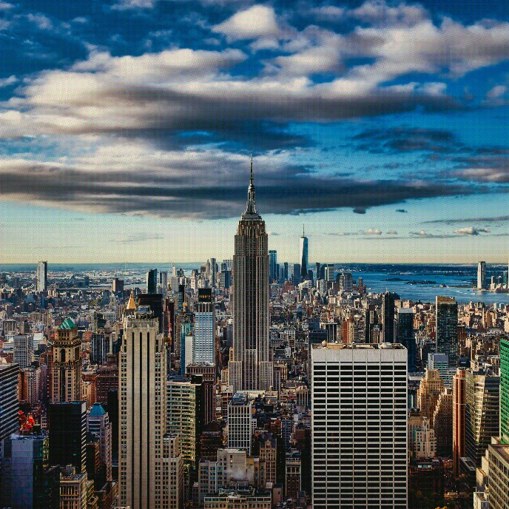 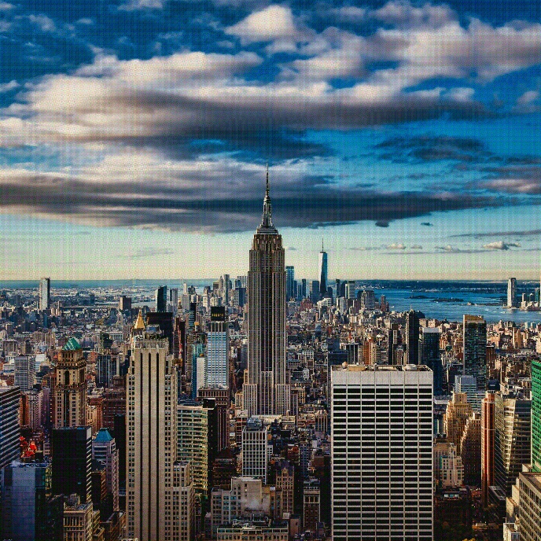

Качество 60 Качество 40

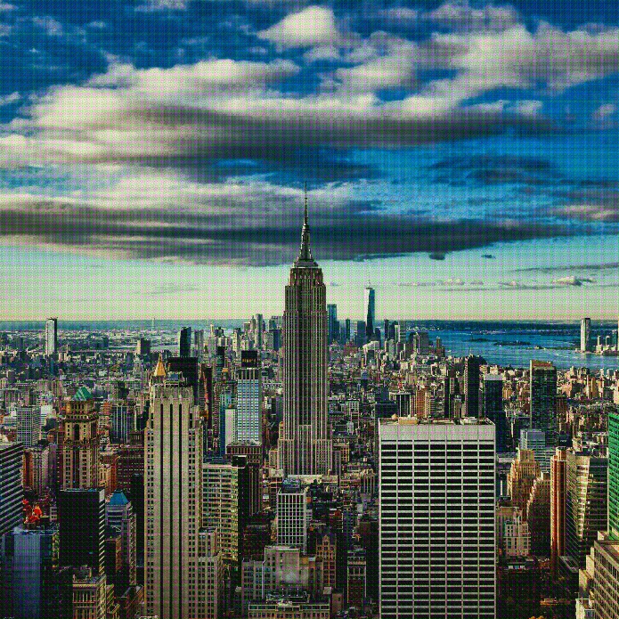 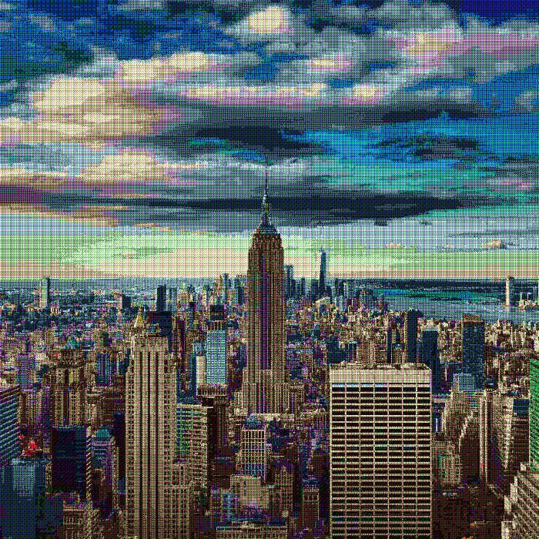

Качество 20 Качество 0

Рис. 21-26 Original изображение 2048 после декомпрессии при различном качестве

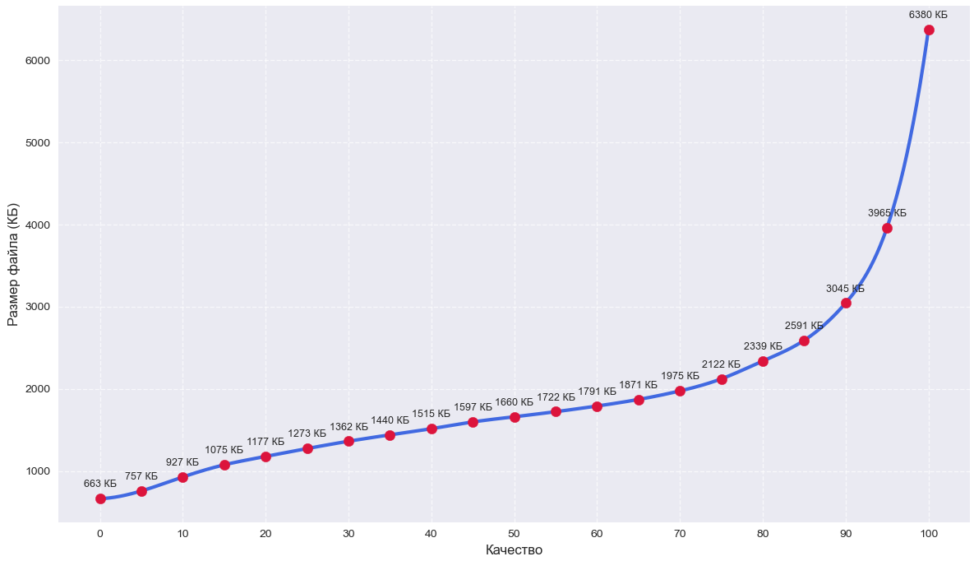

Рис.14 График зависимости размера изображения от качества

Можно заметить, что на большом изображении изменение качества менее заметно, а скачок в размерах сжатого файла еще более ярко выражен.

- Версия Grayscale. 4195 кБ

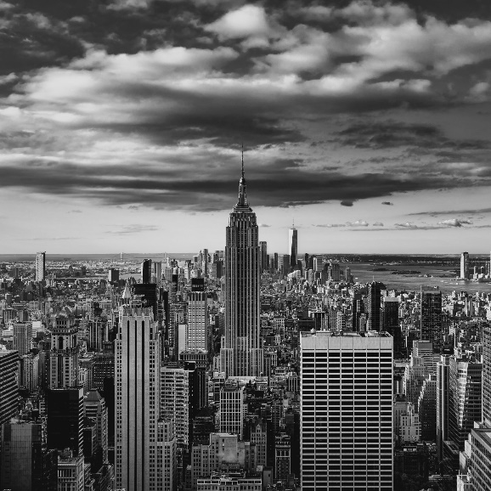 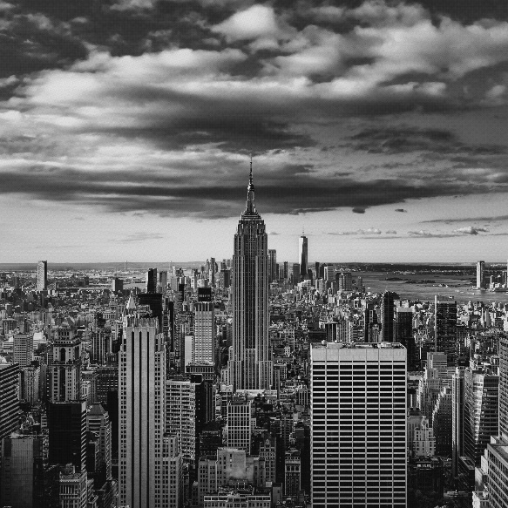 Качество 100 Качество 80

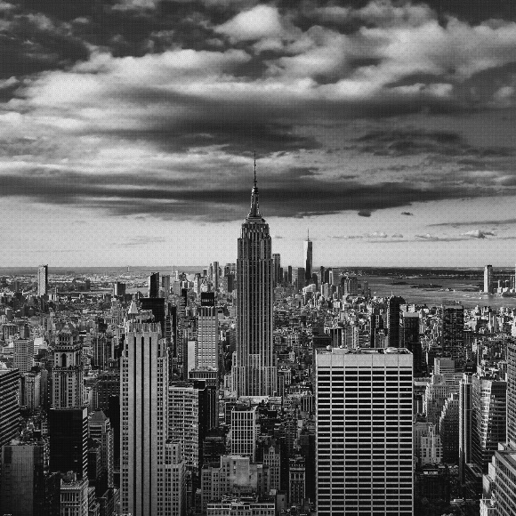 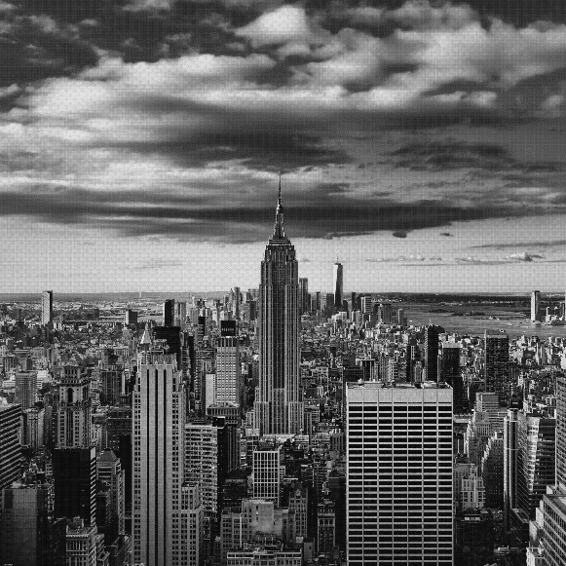

Качество 60 Качество 40

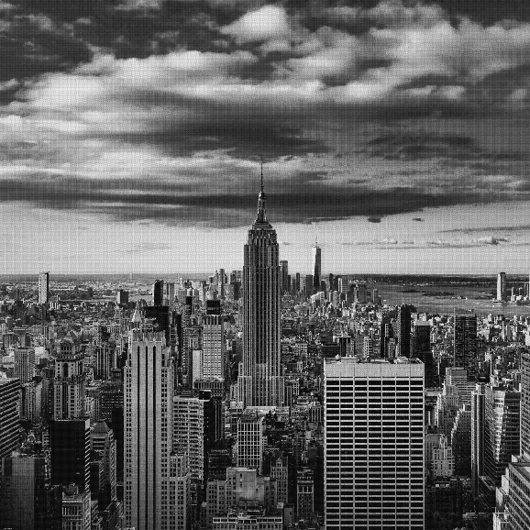 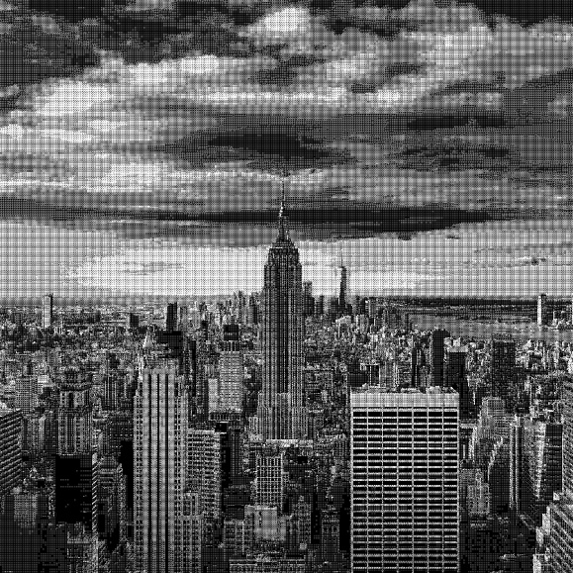

Качество 20 Качество 0

Рис. 21-26 Grayscale изображение 2048 после декомпрессии при различном качестве

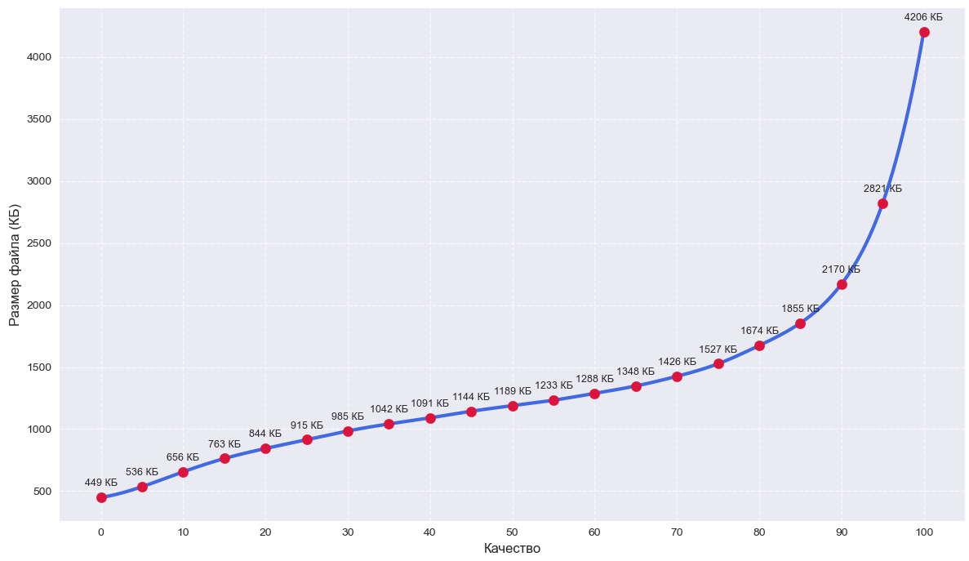

Рис.14 График зависимости размера изображения от качества

* Версия ЧБ с дизерингом. 525 кБ

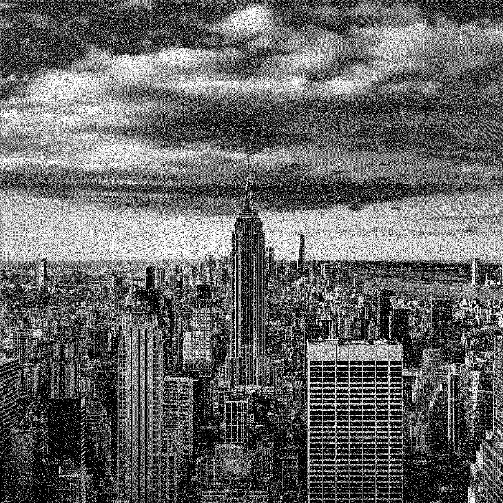 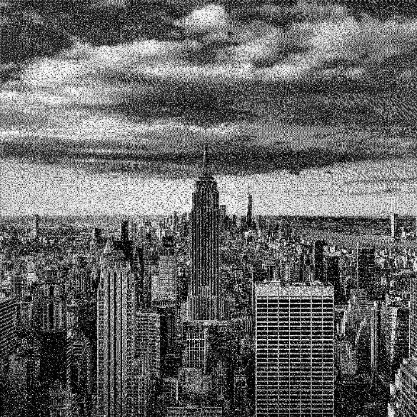

Качество 100 Качество 80

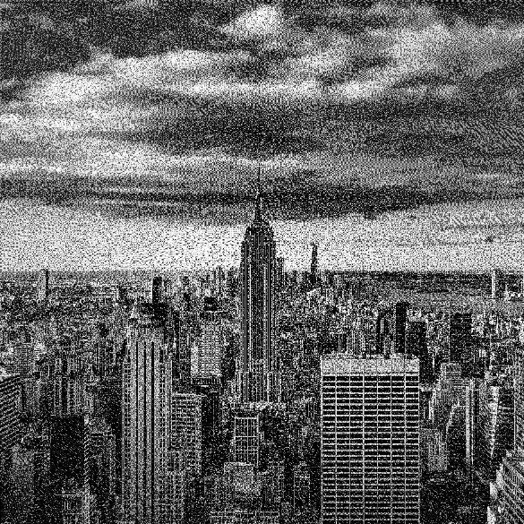 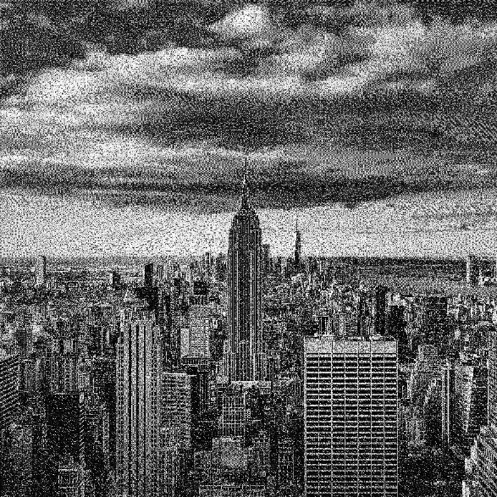

Качество 60 Качество 40

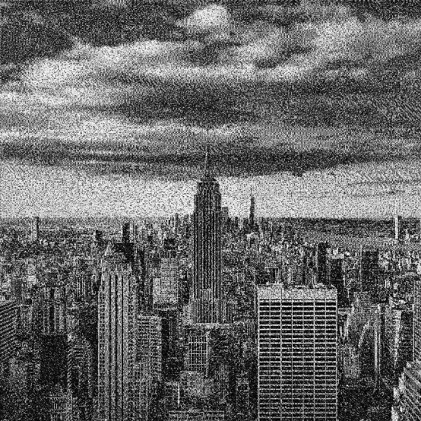 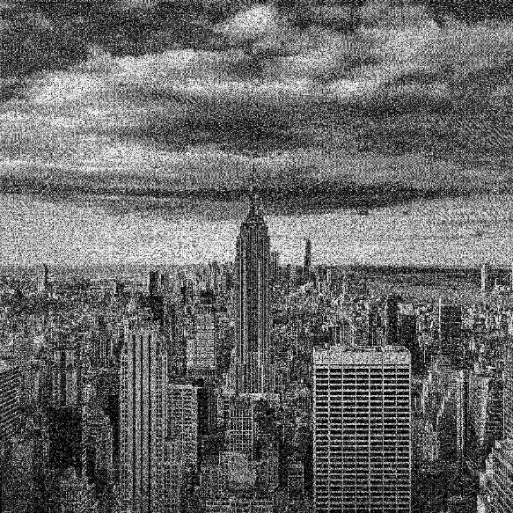

Качество 20 Качество 0

Рис. 21-26 ЧБ изображение с дизерингом после декомпрессии при различном качестве

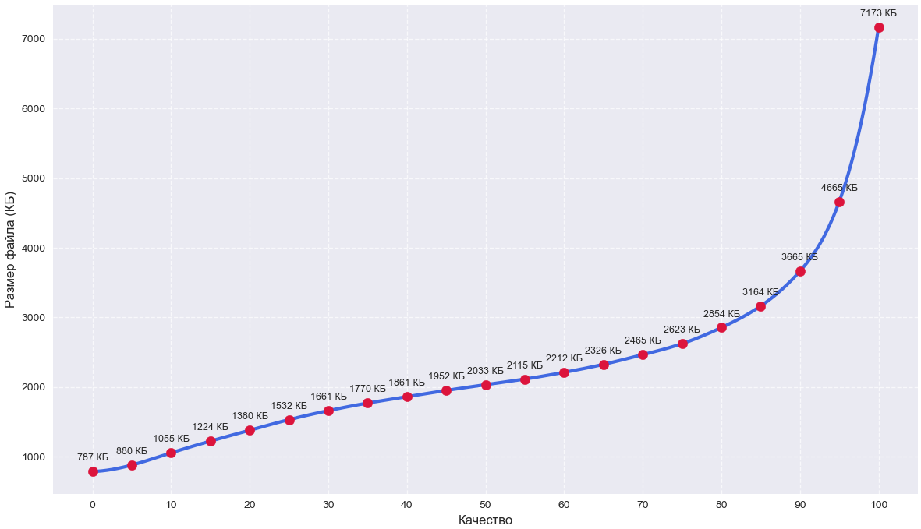

Рис.14 График зависимости размера изображения от качества

- Версия ЧБ без дизеринга. 525 кБ

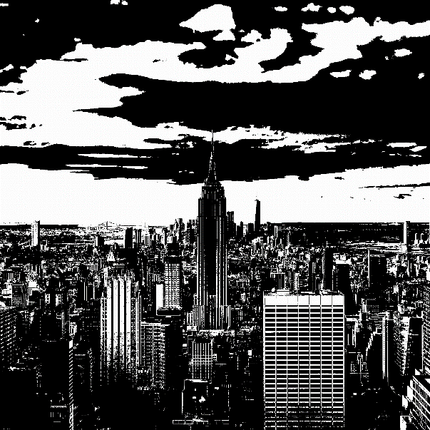 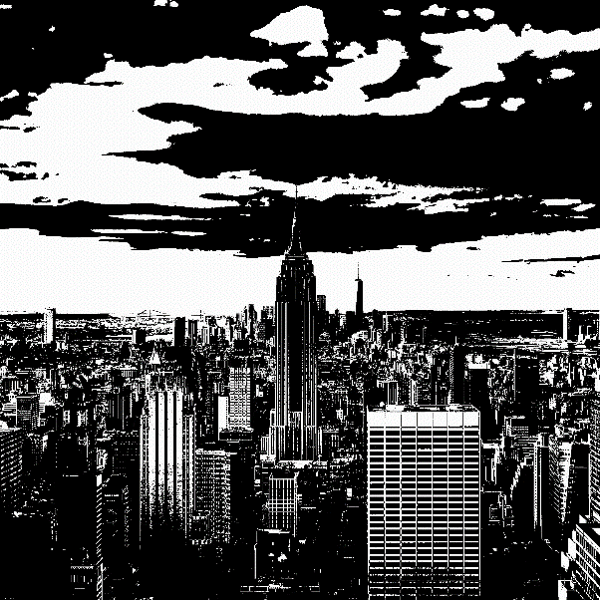

Качество 100 Качество 80

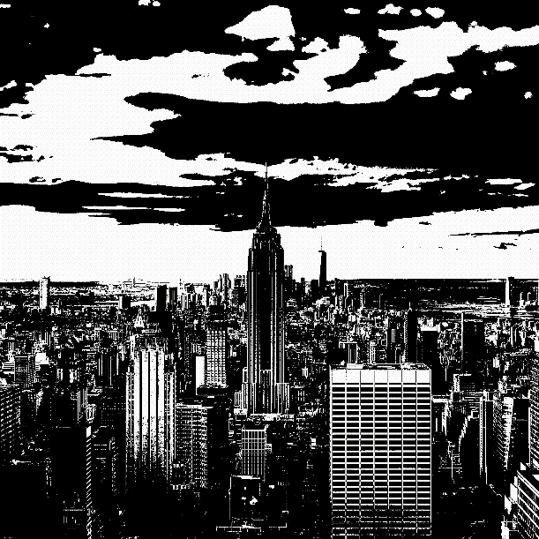 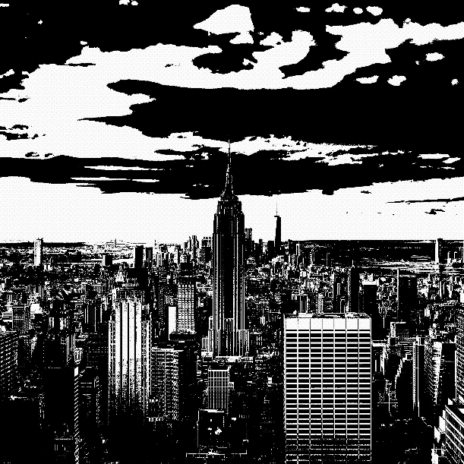

Качество 60 Качество 40

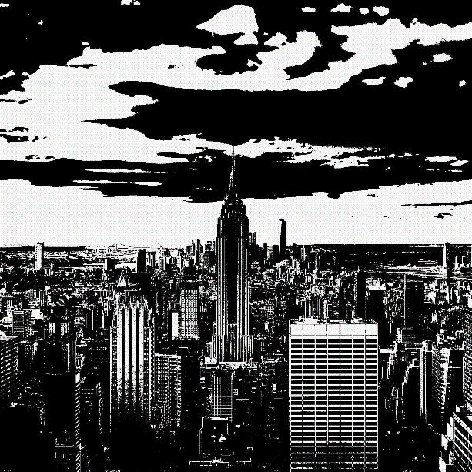 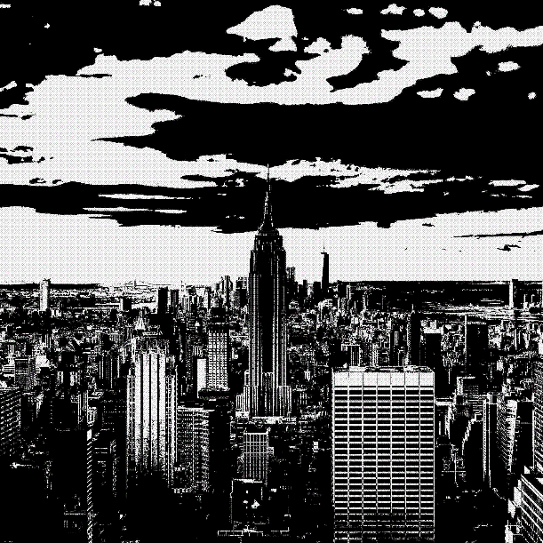

Качество 20 Качество 0

Рис. 21-26 ЧБ без дизеринга изображение после декомпрессии при различном качестве

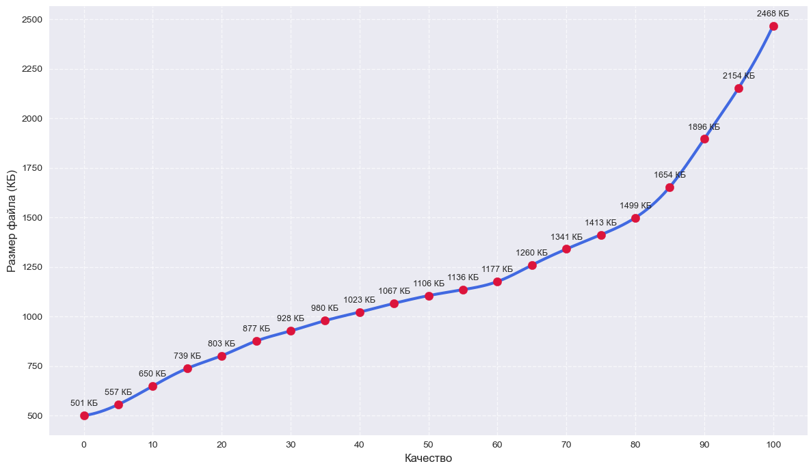

Рис.14 График зависимости размера изображения от качества

**Вывод:** В данной работе был реализован алгоритм JPEG на языке Python. Написаны все необходимые функции, описанные в теоретической части, и собран компрессор с декомпрессором для цветных и чб изображений.

В практической части произвели сжатие и декомпрессию 2 разных тестовых изображений в различных форматах: обычный цветной, grayscale, чб с дизерингом и без. Результаты тестов представлены в отчете в качестве декомпрессированных изображений и таблиц зависимости размера сжатых файлов от качества.

Проанализировав полученные данные, можем заметить, что на всех изображениях присутствует явный скачок в размере сжатого файла в диапазоне качества от 80 до 100. Это обусловлено тем, что в этом диапазоне убираются все мелкие детали, что сильно снижает размер выходного файла. Эти изменения не сильно заметны, но очень эффективны. При дальнейшем более сильном сжатии остаются только низкочастотные коэффициенты и эффективность теряется, но картинка при этом становится сильно хуже. Следовательно, оптимальным качеством для сжатия можно выбрать 80-90.

**Приложение:**

Код и тестовые файлы находятся в Github по ссылке - https://github.com/Zhukov043/AISD_Lab2_jpeg.git